2024年11月24日

西関東甲信地域

2025年グループ代議員・連絡員　各位

西関東甲信地域集会議長団

西関東甲信地域

2025年グループ代議員および連絡員の登録について

地域集会議長団における2025年の「代議員名簿」作成および地域委員会による地域情報配信のため、

グループ代議員および連絡員の登録にご協力くださいますようお願いいたします。

2025年のグループ代議員および連絡員の登録は

**2024年12月31日（火）までに登録をお願いいたします。**

【登録方法】

■**スマートフォン・パソコンをお持ちの方：**専用フォームから登録をお願いいたします。

（地域定期情報の受取方法を「郵送以外（メール・受け取らない）」で希望される場合）

専用フォーム：「西関東甲信地域グループ代議員・連絡員登録フォーム」

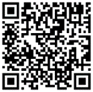URL：<https://forms.gle/AQ7uUBfxSFjLzeAa6>

（地域定期情報の受取方法を「郵送」で希望される場合）

　専用フォーム：【郵送希望専用】西関東甲信地域グループ代議員・連絡員登録フォーム

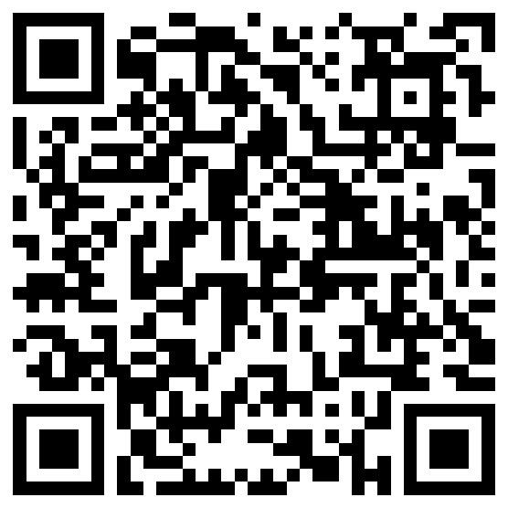　　URL：<https://forms.gle/qiJmjR8wrrUwQ9T97>

■**専用フォームからの登録が難しい場合**：

添付の「西関東甲信地域グループ代議員・連絡員登録用紙」に必要事項をご記入いただき、

関東甲信越セントラルオフィスへ登録用紙をメール、FAX、郵送のいずれかでご提出ください。

関東甲信越セントラルオフィス　メールアドレス：[aa-kkse@h9.dion.ne.jp](mailto:aa-kkse@h9.dion.ne.jp)

郵送先：関東甲信越セントラルオフィス

〒170-0005　東京都豊島区大塚3-34-16　オータニビル3F

　　FAX：03-5957-3507

・地域定期情報を郵送希望される場合の郵送情報（郵送先宛名および郵送先住所）は関東甲信越セントラルオフィスにて情報管理させていただきます。

・登録いただいた情報は代議員名簿作成および地域定期情報の発送以外の目的には使用いたしません。

・地域集会議長団および関東甲信越セントラルオフィスで管理する情報は年度ごとに破棄いたします。

・各グループにおきましては、西関東甲信地域のグループ代議員・連絡員の登録とあわせて「ゼネラルサービス代議員新規・異動届」の提出（提出先：JSO）および「関東甲信越CO委員・CO連絡係」の登録（提出先：関東甲信越セントラルオフィス）をお願いいたします。

以　上

西関東甲信地域　グループ代議員・連絡員登録用紙

■「西関東甲信地域　グループ代議員・連絡員登録用紙」に必要事項をご記入いただき、

関東甲信越セントラルオフィスへ登録用紙をメール、FAX、郵送のいずれかでご提出ください。

関東甲信越セントラルオフィス　メールアドレス：[aa-kkse@h9.dion.ne.jp](mailto:aa-kkse@h9.dion.ne.jp)

郵送先：関東甲信越セントラルオフィス

〒170-0005　東京都豊島区大塚3-34-16　オータニビル3F

　FAX：03-5957-3507

-------------------------------------------------------------------------------------------------------------------

■地区名・グループ名

|  |  |
| --- | --- |
| 地区名（必須） | グループ名（必須） |

■役割（該当する役割を〇で囲んでください）

１．正代議員　　２．副代議員　　３．連絡員（正代議員および副代議員の登録が出来ない場合のみ登録可）

|  |
| --- |
| ニックネーム（必須） |

■地域定期情報の受取方法（希望する受取方法を〇で囲んでください）

※郵送による地域定期情報の定期発送は西関東甲信地域委員会から関東甲信越セントラルオフィスへ委託しております。委託先の負担軽減および委託費用削減のため「メール」による受取にご協力いただき、メールによる受取が困難な場合のみ「郵送」をご選択ください。みなさまのご理解とご協力をお願いいたします。

　１．メール　　２．郵送（以下の「郵送情報」に必要事項をご記入ください）　　３．希望しない

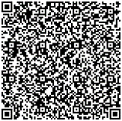　　　　↓　↓

　　西関東甲信地域総務委員会へ「配信希望メール」を送信してください。

西関東甲信地域総務委員会メールアドレス：[aa.nisi.soumu@gmail.com](mailto:aa.nisi.soumu@gmail.com)

件名：地域情報メール送付希望

本文：(1)地区名　(2)グループ名　(3)ニックネーム　(4)役割

■郵送情報（**地域定期情報の受取方法で郵送を希望される場合のみ**ご記入ください）

|  |
| --- |
| 郵送先宛名　※必須 |
| 郵送先住所　※必須　（例）〒000-0000　〇〇県△△市✕✕町1-2-3　ハイツAA▲号室  〒　　　　－ |

以　上